Cellules animales et végétales

Science

Présenté à: Daniel Blais
Fait par: Jhojan et Patrick

Lieu : ESV

Date : 14 Sept 2017

Observation : Si on a un microscope on va parler de cellule

Interrogation : Quelle est la différence entre une cellule animale et végétale

Hypothèse : Je suppose que la cellule violette est animale.
Je suppose que la cellule brune est végétale

Expérimentation :
Matériel : Cellules Microscope

Manipulation :
Regarder les cellules dans un microscope
Cellule#1  Animale voilette | Cellule#2  Végétale brune
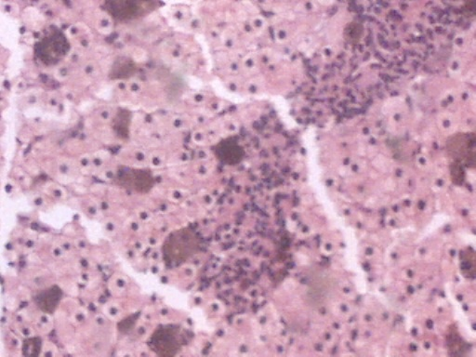 | 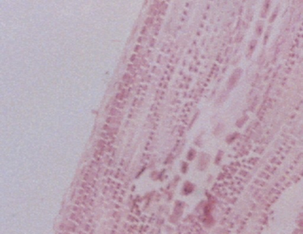

Identification : D : noyau H :
A : noyau E : cytoplasme
B : cytoplasme F :
C : membrane G :
Discussion :
D`après mes résultats, l`inconnu #1 est animale,
Parce qu`elle est ronde et violette et
La #2 est végétale parce qu`elle est rectangle et
Brune.

Conclusion : Mon hypothèse est vraie
Puisque la plus petite unité de vie est une cellule

Exercices :

- À l`aide de quel appareil peut-on observer des cellules? Un microscope

2- Quelle est la plus petite unité de vie du vivant? Une cellule

3- donne deux structures cellulaire que l`on retrouve que chez les cellules
végétales? Les chloroplastes et la paroi cellulosique

4- Qu`est-est-ce qu`un tissu?

5- Quelle caractéristique te permet de croire que les échantillons viennent du vivant? Mort

6- Qu`est-ce qu`un organe?

